Лабараторная работа №04. НПИбд-03-24

Подготовил:

Гелдиев Ыхлас. Студенческий номер: 1032249184

Содержание

# 1 Цель работы

Освоить процедуры сборки и компиляции программ, написанных на ассемблере

# 2 Выполнение лабораторной работы

## 2.1 Программа Hello world!

1. Создал каталог lab04 и перешёл в него (рис. 1)



Рис. 1: Создание каталогов

1. Создал файл hello.asm (рис. 2)

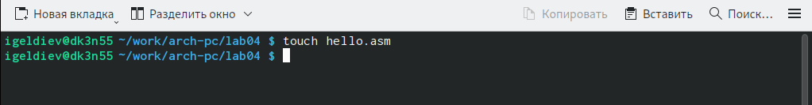

Рис. 2: Создал hello.asm

1. Открыл файл и ввел текст (рис. 3)

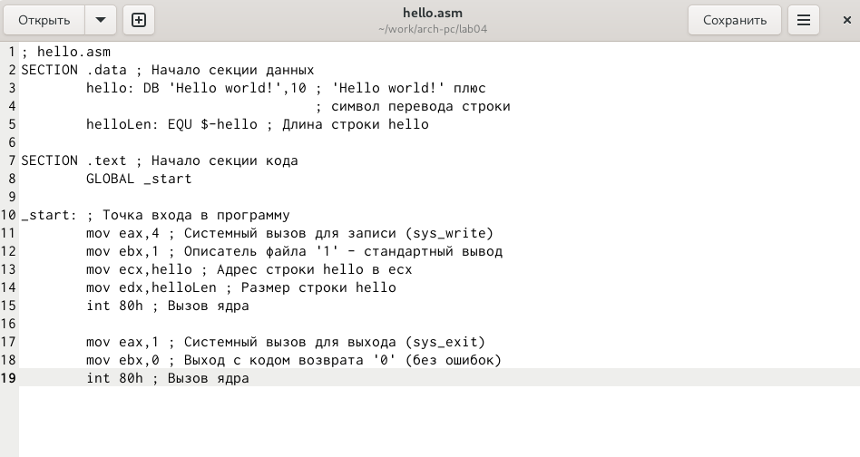

Рис. 3: Ввёлл текст

## 2.2 Транслятор NASM

1. Скомпилировал объект с помощью nasm и проверил что он создался (рис. 4)

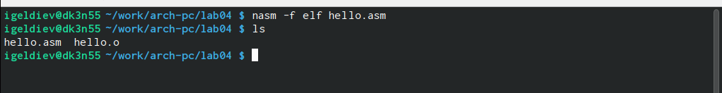

Рис. 4: NASM -f

1. Скомпилировал объект obj.o из hello.asm и проверил что создалось (рис. 5)

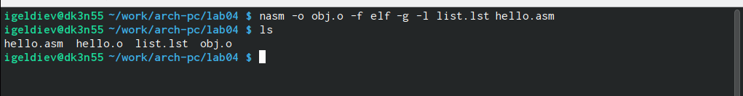

Рис. 5: NASM -o

## 2.3 Компоновщик LD

1. Скомпановал объект hello.o и с помощью команды ls проверил что исполняемый файл был создан (рис. 6)



Рис. 6: Компановка объекта

1. Скомпанвал объект obj.o в файл main и проверил какое имя имеет исполняемый файл. (рис. 7)

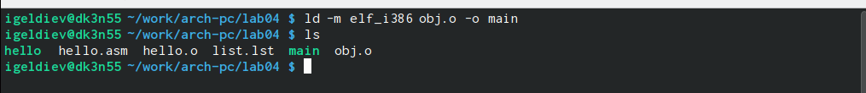

Рис. 7: Компановка obj.o в main

## 2.4 Запуск исполняемого файла

1. Запустил файл hello (рис. 8)

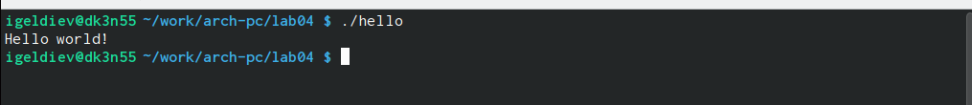

Рис. 8: Запуск файла

# 3 Задание для самостоятельной работы

1. Скопировал файл hello.asm в lab4.asm (рис. 9)

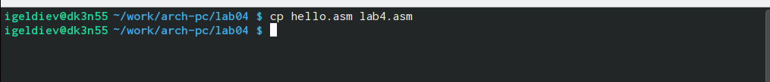

Рис. 9: Копирование файла

1. С помощью gedit изменил lab4.asm так, что теперь он выводит мои фамилию и имя (рис. 10)

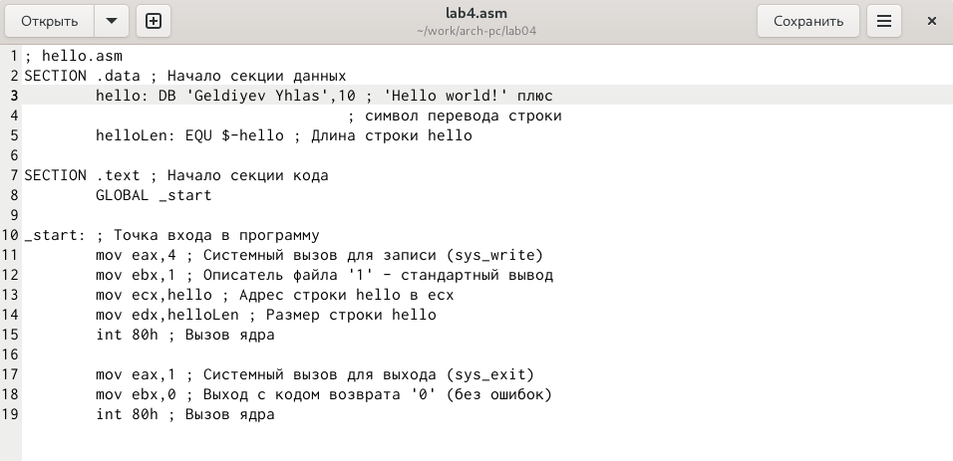

Рис. 10: Редактирование файла

1. Оттранслировал lab4.asm в объектный файл, выполнил компановку и запустил исполняемый файл (рис. 11)

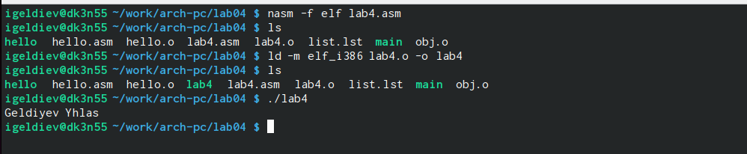

Рис. 11: Трансляция, компановку и запуск lab4.asm

1. Скопировал файлы hello.asm и lab4.asm в ~/work/study/2023-2024/“Архитектура компьютера”/arch-pc/labs/lab04/ и загрузил файлы на Github (рис. 12) (рис. 13)

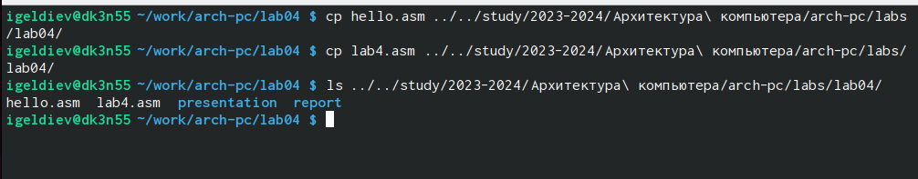

Рис. 12: Копирование hello.asm и lab4.asm

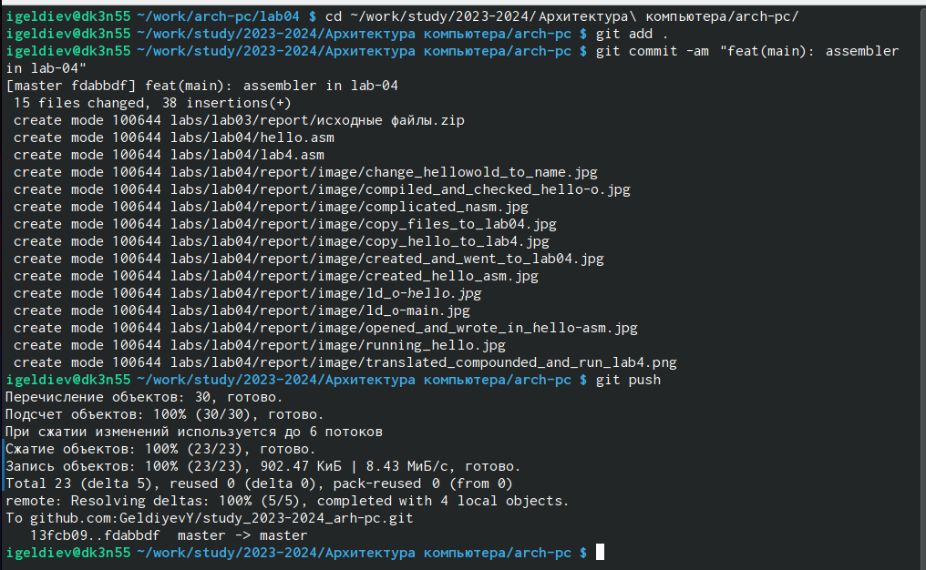

Рис. 13: Отправил файлы в Github

# 4 Выводы

Я освоил процедуры сборки и компиляции программ, написанных на ассемблере.